台灣鄉土情
創辦草根台灣臉譜 沈芯菱的公益人生（下）
（圖文／吳佳憲）
承上期
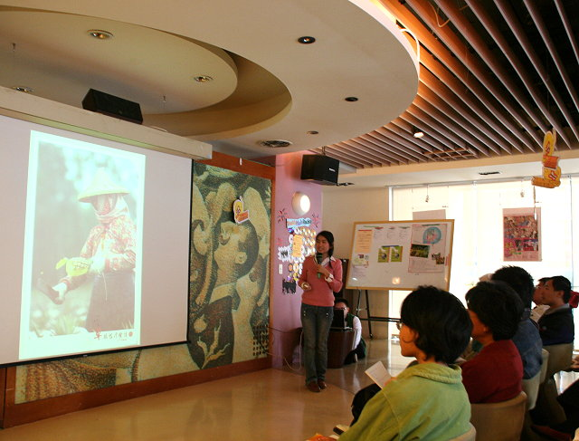
草根台灣臉譜部落格創辦人沈芯菱（圖右），經常利用座談會，和青年朋友分享她利用網路從事公益活動的心路歷程，本圖攝於11月30日法鼓山世界青年會主辦的心光講堂現場（吳佳憲攝）

草根臉譜 基層人民百態
沈芯菱回憶，在她十四歲時，看到有一位婦人牽著孩子的手，指著路旁的勞工朋友，說道，「如果你再不讀書，以後就會跟他們一樣！」她的心立即被這句話震撼了，因為在她的印象中，這群勞工朋友們是清晨五點，就拿著鋤頭，到冰冷的田裡耕作的老農；也是在烈日下揮汗如雨，為我們蓋著漂亮房子的泥水匠或模板工。他們很偉大地為台灣這片土地默默奉獻，但卻得不到社會大眾應有的尊重與瞭解。
因著這個機緣，沈芯菱從十四歲開始，就拾起相機，開始在大街小巷裡，用影像補捉這群基層朋友的面貌，並在網路上成立「草根英雄臉譜」，向全世界的網友們分享她所捕捉到的各個畫面，成立迄今，已經拍攝了三十萬張以上的照片。沈芯菱感性地表示，希望這份綿薄的心意，可以傳達到社會上各個角落，讓他們看見廣大基層人民徬徨無助的眼神，以及他們羸弱的身影。
沈芯菱表示，北京奧運期間，草根人民臉譜群像，被主辦單位放進台灣故事館展覽舞台中，共有五百多萬國際朋友蒞臨觀賞，透過一幀幀的照片，他們看到台灣人民的真與善，並對這塊土地有了新的印象。「我所做的，其實不過是將日常累積的照片，放到草根台灣臉譜的部落格而已。這是我惟一能做的，也是我惟一會做的事。」

投身公益 為人生開啟另一扇窗
沈芯菱表示，過去的她，經常問自己，在一百分與九十五分之間，她真正想要的是什麼？在因緣巧合下，她與法鼓山聖嚴師父，在《不一樣的聲音》節目裡對談，師父告訴她，人往往需要的不多，想要的卻太多。
接受師父的開示以後，沈芯菱選擇九十五分。她說，從九十五分到一百分之間，雖然只有五分，但卻必須花費很大的心血與時間才能達到，她寧願將這份心力貢獻給其他領域，「那就是我想要幫助其他人的夢想。」
沈芯菱在選填大學志願時，選擇就讀清華大學人文社會學系，師長們都以為她看錯志願代碼，畢竟她總共考取三十七張電腦相關證照，且擁有豐富的網路經驗，進入資工相關科系就讀，應該是輕而易舉的事。
沈芯菱表示，社會上已經有許多優秀的資訊人才，不差她一位，但是在人文志業領域，她卻能得到真正的發揮，進而實現幫助他人的夢想，「人生沒有所謂的第一志願，只有最適合自己的志願。」沈同學對公益的熱忱，將持續下去。（草根台灣臉譜部落格︰http://www.i2taiwan.com）

備註︰
文章內容取自11月30日心光講堂系列講座，由法鼓山世界青年會主辦，每個月於青年活動中心舉行，邀請活出自己生命丰采的講者親臨演講，採入場制，歡迎民眾踴躍前往參加。本文獲講座主辦單位法鼓山世界青年會允許刊載，特此感謝。法鼓山青年會部落格︰http://blog.sina.com.tw/ddmyp/

